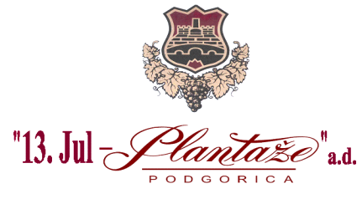
Broj: 2381/19/2
Mjesto i datum: Podgorica, 10.05.2019. godine

„13 Jul Plantaže” A.D., Podgorica objavljuje na Web sajtu:

IZMJENE I DOPUNE
ZAHTJEVA ZA PRIKUPLJANJE PONUDA
ZA POSTUPAK NABAVKE

Sredstava za higijenu i raznog potrošnog materijala za kuhinju, po partijama

- Izmjena Zahtjeva za prikupljanje za postupak nabavke roba Sredstava za higijenu i raznog potrošnog materijala za kuhinju, po partijama, u dijelu: „Tehničke karakteristike ili specifikacije predmeta javne nabavke, odnosno predmjer radova”, za Partiju 2. Potrošna sredstva za čišćenje i higijenu, na strani 7/22 i 8/22, na sledeći način:

- Pod rednim brojem 22. Osveživač za prostorije, briše se „750 ml” i upusije „250 ml”.
- Pod rednim brojem 37. Peškiri, briše se „veličina 80x150” i upisuje: „veličina 80x50”.
- Pod rednim brojem 60. Šampon za kosu vise vrsta, poslije riječi Afrodita, dodaje se riječ: „ /evkivalent“
- Pod rednim brojem 63. Gel za tuširanje, poslije riječi Afrodita, dodaje se riječ: „ /evkivalent“
- Pod rednim brojem 64. Regenerator za kosu, poslije riječi Palmolive, dodaje se: „ /evkivalent“

Izmjene i dopune predmetnog Zahtjeva Naručilac objavljuje na web sajtu www.plantaze.com

Komisija za otvaranje i vrednovanje ponuda
Predsjednik
Goran Milić, dipl. pravnik, predsjednik

